这是一个罕见的注脚，一家以修路架桥为主业的省属交通集团，正以近乎“全牌照”的姿态全面切入金融领域。伴随着近期，蜀道集团加码东吴证券，一个巨无霸金控浮出水面。
2025年8月，国家金融监督管理总局批复同意蜀道投资集团有限责任公司（下称“蜀道集团”）以58.6278%的持股比例控股四川信托，信托牌照入袋。
2025年5月，宏信证券更名为“天府证券”，蜀道集团旗下再添一家证券公司。
2024年初，蜀道集团承接安盟财产保险50%股权，保险牌照到手。更早之前，蜀道集团出资成为四川天府银行第一大股东，将银行牌照纳入战局。
截至目前，这家以综合交通为主业的省属国企，已坐拥银行、保险、证券、信托4张金融核心牌照，加上基金、融资租赁、商业保理、保险经纪、小额贷款、保险代理、环境权益交易等7张类金融牌照，以及香港市场下发的4号（证券咨询类）与9号（资产管理类）2张牌照——“4+7+2”的格局基本构筑了一张“金融全牌照”版图。
蜀道集团的金融布局，不是简单的多元化投资，而是以“天府金融”为统一品牌、以集团1.6万亿元的产业底盘为应用场景、以风险化解为特殊进场方式的系统性工程。在这个工程中，每一张牌照的获取都绑定着特定的功能定位：银行管账户与结算，保险管风险转移，券商管直接融资，信托管产融创新，类金融管产业链配套。
这不是纯粹的金融控股公司故事，而是一场重塑四川区域金融版图的底层叙事。

一张图看懂蜀道全牌照格局
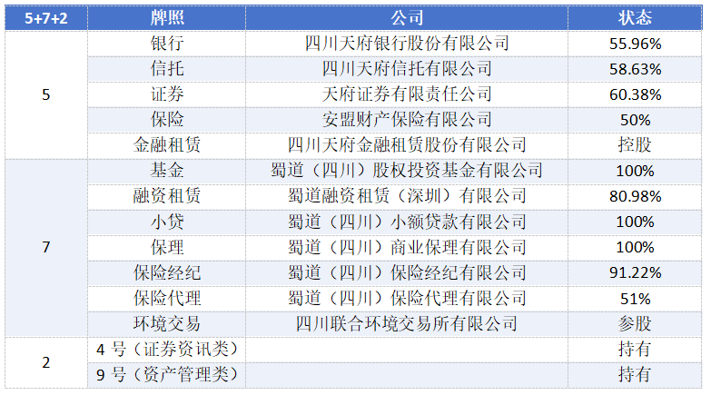这13张牌照并非同时获取。从早年积累类金融牌照，到2023年末参股安盟财险，再到2024年出资天府银行、2025年拿下证券和信托，牌照密度在近两年急剧加速。“天府金融”这个品牌背后，凝结着蜀道集团一个独特的进场路径。

五年风险处置催生天府信托
信托牌照亮起之前，是一个延续了五年的风险处置事件。
2020年，四川信托因部分融资企业未能按期还款，发行产品出现大规模逾期，随后被采取监管强制措施。2024年4月，国家金融监督管理总局四川监管局批复同意四川信托破产，开启重整程序。2024年9月，成都中院正式裁定批准《四川信托有限公司重整计划》，蜀道集团作为主要重整投资人之一参与接盘。
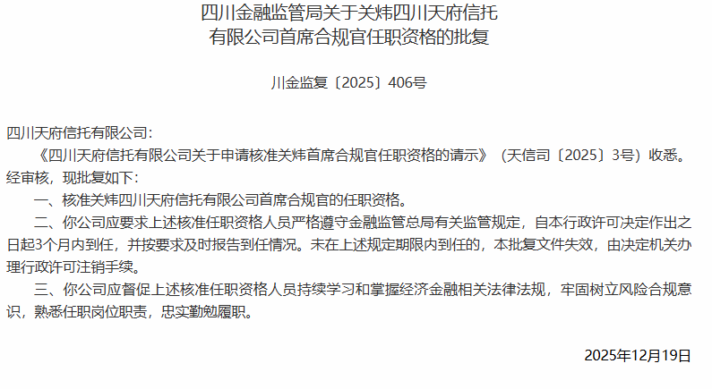
至此，蜀道集团以58.6278%的直接持股比例控股四川信托，加上通过其他企业间接控制的股权，实际控制比例约达72.3%。2025年11月，“四川信托有限公司”正式更名为“四川天府信托有限公司”，天府信托成为四川省属国资控股的信托机构。
从股权结构看，除蜀道集团外，天府信托的股东还包括四川天府春晓企业管理有限公司（15.0118%）、成都交子金融控股集团（10.0949%）、成都兴蜀青企业管理有限公司（10.0949%）以及其他两家有限合伙企业（合计约2.97%），形成了“省属国企主导、市级国有资本参与”的多层国资控股格局。2026年1月，新任董事长李跃正式获批任职，其同时兼任蜀道资本集团副总经理，以及蜀道（四川）股权投资基金有限公司党总支书记、执行董事，凸显了控股股东通过人事安排深度管控的战略意图。
更关键的是蜀道集团给天府信托设定的定位。四川省国资委党委书记、主任、时任蜀道集团党委书记、董事长张正红明确提出，天府信托要“依托交通、能源、矿产行业，走特色化、专业化发展道路”，深化产融结合，提升金融赋能水平。
换言之，天府信托不是一家独立的信托公司，而是蜀道集团交通、能源、矿产等实业板块的产融合约载体。
盈利数据的反转也印证了天府信托正从泥潭中快速复苏。2025年，天府信托实现净利润扭亏为盈，为公司重整后的展业元年拉开了序幕。

从“宏信”到“天府”，省属国资控股券商应运而生
信托在手，证券便顺理成章。四川信托早在“宏达系”时期便控股宏信证券。蜀道集团接盘四川信托后，宏信证券随之从一家民营券商转型为省属国资控股券商。
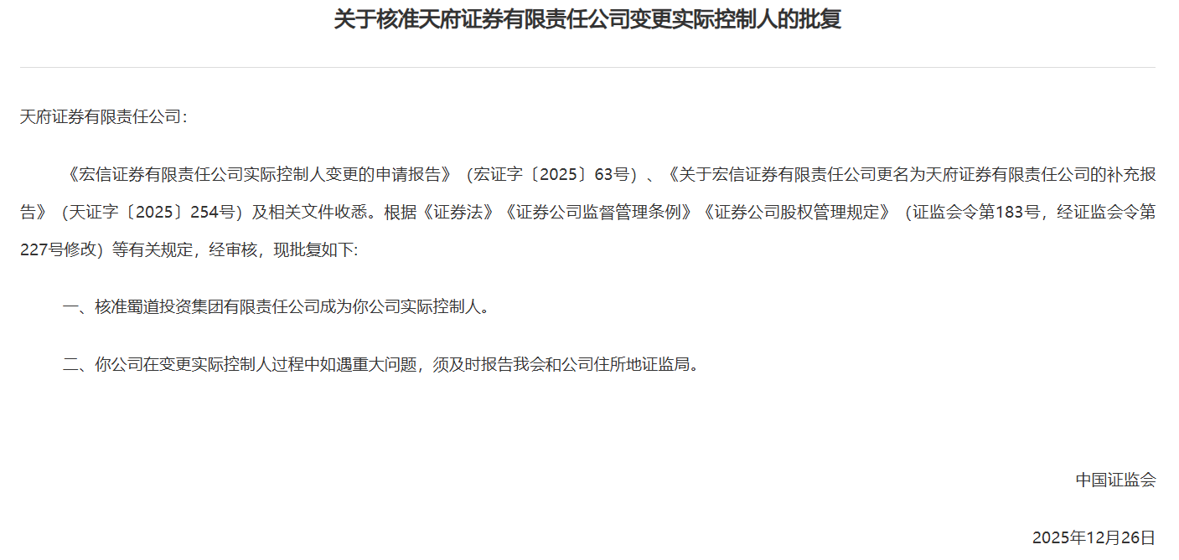
2025年5月29日，宏信证券率先更名“天府证券”，告别使用了13年的旧名，成为蜀道集团“天府金融”品牌的先锋。随后，天府证券启动全国42家分支机构的集中更名工作，超60%于2025年8月完成工商变更，剩余3家于12月陆续完成。
实控人变更的监管审批历时231个自然日，从2025年5月9日提交申请，到12月26日证监会正式核准蜀道集团成为天府证券实际控制人。由此，四川省拥有了首家省属国资控股的证券公司。
值得关注的一组数据是，实控人变更前后天府证券的人才结构发生了明显变化。截至2026年1月8日，公司从业人员达901人，较年初增长5.75%；保荐代表人数量从年初的2人猛增至8人；一般证券业务人员增长8.04%，扭转了自2020年以来因四川信托事件导致的持续减员态势。
蜀道集团要求天府证券“积极融入集团丰富场景和产业体系”，在巩固经纪业务优势基础上，重点拓展资管、投行等领域。这意味着，与其他证券公司不同，天府证券的第一增长点来源于蜀道集团体系内的投融资需求，高速公路、能源矿产、智慧交通等庞大的实体资产，本身就是最好的投行展业场景。

安盟财险的“中法合资”新棋局
保险这块拼图，落子更早。2023年末，蜀道集团承接中航投资控股有限公司持有的安盟财产保险有限公司50%股权，法国安盟保险集团持股50%不变。2024年1月，双方正式揭牌，以“中航安盟财产保险”更名为“安盟财产保险”为新起点，完成股权交接。
安盟财产保险以政策性农业保险为核心主业，目前已在四川、陕西、北京等12个省（区、市）设立机构。蜀道集团作为四川交通强省建设的主力军，旗下高速公路、铁路投资建设、矿产资源开发等项目遍布省内，保险中介与服务场景高度匹配。
换言之，安盟财险可以直接嵌入蜀道集团的项目链条，提供从农业保险到建筑工程险、从责任险到财产险的一揽子风险转移方案。
根据最新披露，安盟财险2024年末总资产达55.89亿元、净资产14.00亿元，全年保险业务收入33.90亿元，净利润0.56亿元。

天府银行与7张牌照构筑底层网络
2024年，蜀道集团成为四川天府银行第一大股东，持股23.35%，加上南充国资等持股，天府银行整体国资持股比例达到55.96%。截至2024年末，天府银行总资产2599.68亿元，基础性存款1809.57亿元，各项贷款1480.77亿元，全年营收23.99亿元，净利润3.34亿元。
类金融层面，蜀道集团通过全资及控股的蜀道基金、蜀道融资租赁、保险代理、保险经纪、小额贷款、商业保理、环境权益交易平台等7张牌照，构筑起一条覆盖供应链金融、设备融资、保理、资产管理、基金投资等场景的产融配套网络。在香港市场，蜀道集团持有4号（证券咨询类）和9号（资产管理类）牌照，为跨境资金管理和海外投融资提供了通道支撑。
此外，蜀道集团还完成了蜀道资产公司的组建，并正加快推进蜀道金融租赁公司的开业手续。值得一提的是，蜀道集团已决定将旗下新设立的“蜀道金融租赁有限责任公司”注册地放在成都东部新区，成为该区落地的首家区域总部金融租赁机构。

全牌照的真正驱动力
拆完每一张牌照的故事，再上层楼看——是什么驱动了这场全牌照布局？答案在蜀道集团的产业基因里。
三个核心产业板块构成了金融布局的底层驱动力。
综合交通板块是蜀道集团最大的主战场。截至2025年，蜀道集团累计投资建设运营高速公路里程超过1.14万公里，2024年实现“两个一万”的历史性突破——全省高速公路通车里程突破1万公里，“十四五”以来公路水路建设投资突破1万亿元。这张庞大的交通产业网络，意味着天量的融资需求、保险需求、资金归集需求以及资产证券化需求。
能源资源板块则是另一张王牌。蜀道集团在能源领域参控股大渡河、金沙江等多个流域的水电项目，并牵头推进“疆电入川”工程；在矿产资源领域，获取厄立特里亚库鲁里钾盐矿、西藏多龙铜矿等世界级矿产资源，国内外矿业权达32宗，构建了铜、金、磷、钾、钒钛磁铁等“五大战略优势矿种”的资源格局，能源矿产储量价值超过3万亿元。
海外业务板块持续扩张。蜀道集团通过川国投等境外平台，持续拓展海外基建投融资、矿业投融资、国际贸易物流等业务，境外产业规模持续增长，为集团未来打造跨国产融结合体预留了广阔的国际金融业务空间。
这张“产业地图”直接决定了金融牌照的布局逻辑：交通板块需要天府证券为其基础设施资产资本化运作提供投资银行服务，需要保险公司为项目安全运营提供保险保障；能源资源板块需要天府信托依托能源、矿产等产业场景，探索“矿产开发+金融支持”等产融创新模式，在监管允许范围内进一步探索提供专项信托计划、供应链金融方案等金融服务；海外业务板块需要香港牌照为跨境资金流动和境外LDBO（借贷买断）等结构化融资提供支持。
可以说，蜀道集团的金融布局不是挣快钱，而是服务主业——每一张牌照都在蜀道集团的“产业基础设施”里找到自己的锚点。本质上说，这是由产业带动的金融，而非金融驱动的产业。

全牌照背后的挑战
当然，金融全牌照并不是一个纯技术性问题，更不是无条件的“资产重估”故事。
首先，合规边界需要格外警惕。2024年以来，监管部门对产融结合型金控集团持续强化穿透式监管，强调不得滥用金融牌照脱离主业盲目扩张。蜀道集团需要在“服务主业”与“金融展业”之间保持微妙的平衡，确保每一寸金融规模的扩张都能找到对应的产业锚点。
其次，各金融牌照的经营实况参差不齐。天府银行2024年营收23.99亿元、净利润仅3.34亿元，展示出的盈利能力尚需大幅提升；安盟财险2024年净利润5600万元，绝对规模较小，距发挥战略支点作用仍有距离。信托和证券刚完成控股变更，整合期的经营效能仍待检验。
第三，整合能力的考验才刚刚开始。不同牌照之间的业务逻辑不同、监管体系各异、人才结构迥异，能否真正打通“财险+银行+券商+信托”四位一体的服务链路，是需要时间弥合的课题。
但反过来看，蜀道集团的独特竞争力恰恰也在这个维度——它坐拥全国最大的交通基础设施资产池之一（1.14万公里高速公路、1万亿元“十四五”投资），拥有价值超3万亿元的能源矿产资源储备，连续四年入榜《财富》世界500强，2025年资产总额预计达1.6万亿元、营收2600亿元。
在这个量级的实业底盘上构建金融版图，资本供给、场景供给、人才供给都具有天然优势。
更为关键的是牌照资源的总量效应。蜀道集团同时控股银行、保险、证券、信托等核心牌照，加上丰富的类金融牌照组合，意味着其在四川省境内的金融资源配置中形成了显著的“总枢纽”效应，这是单一牌照的金融机构难以比拟的。
2025年9月，四川省“十五五”规划纲要进一步明确提出支持成都、绵阳开展科创金融改革创新，推进知识产权金融生态综合试点，这为蜀道集团在产融结合的纵深地带，如知识产权金融、科技金融、绿色金融等，留下了进一步拓展的空间。

而蜀道的实力远远不止于一张全牌照拼图
从2023年末拿到第一张保险牌照，到2025年集齐银、保、证、信四大核心牌照，蜀道集团仅用了不到两年时间，就划出了一条从基础设施到金融全牌照的跳跃曲线。
本质上，这不是一家企业增加了一个业务板块，而是一个省属国企以最大的实业底盘，重新定义了“产融结合”的实践尺度。
当1.14万公里高速公路、32宗世界级矿权、2600亿元年营收的实业版图，与4张核心金融牌照、7张类金融牌照、2张在港牌照的金融矩阵互为咬合，一种新的金融服务模式正在浮现。
它不是金融控股公司那样的纯粹资本运作，也不是企业集团内部的简单财务工具，而是以“产业驱动金融、金融反哺产业”为核心的共生系统。
在这个系统里，每一座桥、每一条路、每一座矿山、每一个风力发电机，都成为吸附金融工具的楔子；而每一张牌照，最终都长在这片实体经济最坚实的土壤上。

